EMENDA ADITIVA Nº _____ AO PROJETO DE LEI 475/2024

INSTITUI A REVISÃO DO PLANO PLURIANUAL DO MUNICÍPIO DE SETE LAGOAS PARA O PERÍODO DE 2025.

Art. 1º Insere-se a ação XXXX, do Programa 2078 – Turismo, do anexo I do Projeto de Lei nº 475/2024:

xxxx- Instalação de Teleférico | Instalar teleférico com conexão entre Serra Santa Helena e a Feirinha no Centro | PONTOS TURÍSTICOS

Sala das Sessões, 31 de outubro de 2024.
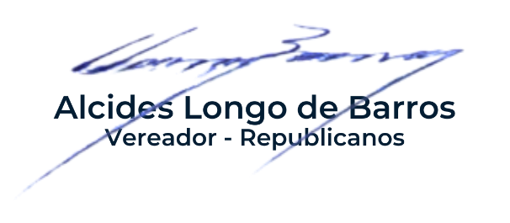

JUSTIFICATIVA
A emenda aditiva visa inserir a ação “INSTALAÇÃO DE TELEFÉRICO”, a fim de investir na construção de um Teleférico rumo ao desenvolvimento da cidade de Sete Lagoas, visando atrair turistas de todas as partes.
Pelos fatos expostos e pela relevância do tema, considerando a constitucionalidade, requeiro o apoio dos nobres pares para a aprovação da presente emenda, por se tratar de assunto de relevante interesse público.

